**MOÇÃO DE CONGRATULAÇÃO**

Excelentíssimo Senhor Presidente,

Solicito a esta Egrégia Casa de Leis, depois de ouvido o D. Plenário, o envio de Moção de Congratulação à garotinha Gabrielle Araújo Carrilho, de 9 anos de idade, pelo carinho e homenagem aos Enfermeiros e Enfermeiras que, de forma brilhante, atuam em prol do maior bem que um ser humano pode ter, que é o bem da vida, e aos profissionais de Enfermagem pelo Dia Internacional da Enfermagem e Dia do Enfermeiro, comemorados no dia 12 de maio, na pessoa da Sra. Maria Marta Alves.

Em meio à maior crise de saúde já vista no mundo, os profissionais da enfermagem se tornaram ainda mais essenciais, pois superam o medo diariamente, convivem com a ansiedade, e salvam vidas, sendo que no dia internacional da enfermagem e do enfermeiro, receberam uma valorosa homenagem nas palavras sinceras e doces advindas da admiração de uma criança, moradora da cidade de Sumaré.

Gabi, como é carinhosamente chamada, escreveu uma cartinha linda e cheia de criatividade, expressando sua gratidão aos profissionais de enfermagem, mas o que ela não esperava era que a cartinha iria surpreender a técnica de enfermagem que a recebeu, e que, ao ser publicada nas redes sociais, viralizaria, sendo objeto, inclusive, de matéria jornalística em homenagem à classe.

Dessa forma, esta Moção justifica-se pela necessidade de valorização dos profissionais da enfermagem, que devem ser admirados por todos, desde pequenos como o caso de Gabrielle, pelo trabalho ímpar realizado, na condição de heróis, expondo suas próprias vidas para salvar as nossas.

Assim, gostaríamos de agradecer e parabenizar todos(as) os(as) Enfermeiros(as) e técnicos do Brasil, pelo brilhante serviço realizado. Ademais, por este e outros incontáveis motivos, gostaríamos de agradecer e parabenizar à garotinha Gabrielle Araújo Carrilho, de 9 anos de idade, e aos profissionais de Enfermagem pelo Dia Internacional da Enfermagem e Dia do Enfermeiro, comemorados no dia 12 de maio.

Solicito que seja dada ciência da decisão dessa Casa, através de ofício com cópia da presente à homenageada Gabi, bem como cópia direcionada à Secretaria Municipal de Saúde, que ficará imbuída em transmitir a mensagem aos demais profissionais em âmbito municipal.

Sala das Sessões, 17 de maio de 2021.

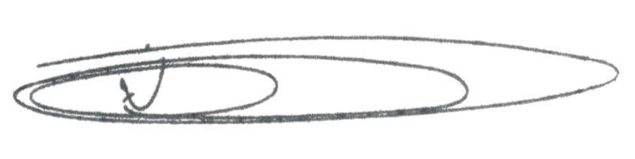

**NEY DO GÁS**

Vereador

*(Cidadania)*